**Fialova vláda si půjčí u Evropské investiční banky bezmála 5 miliard korun na zdravotní péči o ukrajinské migranty v ČR! Rozhodla o tom těsně před Vánoci! Co to má znamenat, Fialo? Když nemáš na uprchlíky peníze, tak jich tolik nepřijímej a nezadlužuj republiku! Neuvěřitelný skandál, který odhaluje, že Fialova vláda pomáhá Ukrajině už nejen za své peníze, ale dokonce už i na dluh!**

03.01.2023 Vláda schválila i vyslání 1 200 českých vojáků do Pobaltí a Polska, přičemž do České republiky přijede prvních 800 vojáků ze zemí NATO a ministr financí dostal za úkol vyčlenit peníze pro Síly rychlé reakce k nasazení mimo území ČR!

Naše redakce dostala od našeho externího zdroje několik dokumentů odsouhlasených vládou Petra Fialy a nestačili jsme se divit. Fialova vláda totiž podle všeho těsně před Vánoci, když mají lidé úplně jiné starosti, úplně zešílela a rozhodla se, že *Česko snese všecko* a **schválila usnesení č. 1044 ze dne 14. prosince 2022, že si Česká republika půjčí 200 milionů EUR, což je v přepočtu zhruba 4,83 miliardy korun, na úhradu zdravotní péče pro ukrajinské migranty v ČR!**

Vláda totiž s hrůzou zjistila na konci roku, že náklady na zdravotní péči o Ukrajince jsou natolik astronomické, že to prostě nelze uhradit z normálních příjmových kapitol státu, z žádných rezerv, protože vláda již žádné rezervy nemá, a tak bylo rozhodnuto, že si na zdravotní péči o Ukrajince půjčí peníze, a to u Evropské investiční banky (EIB) na neuvedený úrok, protože ten bude předmětem vyjednávání s EIB, za kolik ten úvěr vlastně bude! To je neuvěřitelné! To je možné jenom v Česku!

[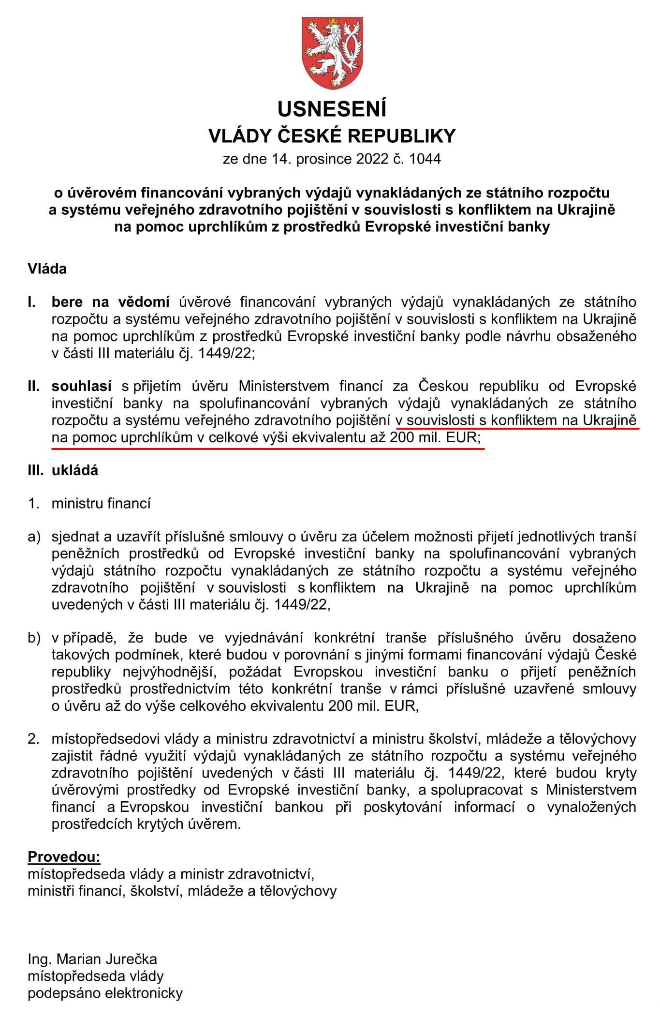](https://aeronet.news/wp-content/uploads/Usneseni1044.jpg)

Fialova vláda dočista zešílela. Jedna věc je pomáhat Ukrajině za své peníze, za peníze vlády, za peníze vlastního rozpočtu a rezerv, ale úplně jiná věc je, když Fialova střelená vláda přijímá jako šílená na dluh další a další tisíce a tisíce ukrajinských uprchlíků, z nichž mnoho jich utíká z Ukrajiny před 6. vlnou mobilizace v důsledku postupu Ruské armády, takže náklady na zdravotní péči o tyto migranty lezou do astronomických čísel, a to zejména v zimním období.

**V Česku je tolik ukrajinských migrantů (okolo půl milionu), že česká vláda už na ně prostě nemá peníze a musí si začít na Ukrajince půjčovat.** Přitom Česká republika by měla v nějaké chvíli za normální situace říct, že již další Ukrajince přijímat nemůže, protože na to finančně nemá peníze. Jenže tohle Fialova vláda neřekne. Ta je připravena totiž nasunout do ČR tolik Ukrajinců, že dojde k ukrajinizaci České republiky a spolu s tím i české ekonomiky, sociálních a školních struktur a tím pádem k obrovskému deficitu a zadlužení ČR.

**Občané ČR by měli udeřit na Fialu a položit mu otázku, proč zkorumpovaná Ukrajina za své úvěry neručí sama svým majetkem, ale musí za ně ručit český občan**

Tohle samozřejmě není jediná pomoc na úvěr a na dluh, protože **koncem minulého roku se evropské země zavázaly za záruky mamutího úvěru [**[**1**](https://href.li/?https://archiv.hn.cz/c1-67148790-rada-eu-oznamila-dohodu-o-obri-pujcce-pro-ukrajinu)**] pro Ukrajinu na evropské úrovni. Jedná se o úvěr ve výši 18 miliard EUR pro Ukrajinu** a úvěr vyjednalo evropské předsednictví Petra Fialy, přičemž za tento úvěr, který poskytne Evropská centrální banka, budou ručit členské země EU.

Takže si představte, že když dojde ke zhroucení Zelenského vlády v Kyjevě a ke státnímu převratu na Ukrajině, který se očekává dříve či později v důsledku neochoty Ukrajinců dál bojovat v beznadějné válce, tak ten úvěr přijde do defaultu, **Ukrajina se dostane do insolvence a evropské státy budou muset ten úvěr za Ukrajinu sanovat ze svého.** A toto je velmi reálná pravděpodobnost, protože Ukrajina po konci války se zredukuje pouze na Kyjevskou Ukrajinu, která bude mít s Moskvou ustanovenou garanční smlouvu, tzv. garanční bumážku. Bez souhlasu Moskvy nebude moci Kyjev nic splácet.

[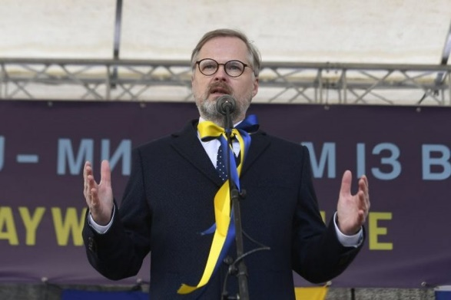](https://aeronet.news/wp-content/uploads/FialaUAribbon.jpg)

*Takhle velké… vám zůstane, milí občané, až moje vláda jednoho dne skončí…*

Za tento průser bude osobně odpovídat Petr Fiala, který i po skončení ve funkci premiéra bude nést zodpovědnost za sjednání této nebezpečné půjčky, která ohrožuje ekonomickou stabilitu České republiky. **Pomáhat někomu na dluh je projevem šílenství, protože někdo, kdo je ve válce a vy si půjčujete svým jménem, abyste mu půjčili, je nesmysl a dokonce vlastizrada. Toto si musíme vysvětlit.**

Za normální situace, pokud by česká vláda chtěla Ukrajině pomoci, ale neměla by na to peníze, by se to udělalo korektně tak, že Česká republika by pro Ukrajinu sjednala úvěr, za který by Ukrajina ručila svým majetkem, nikoliv aby za úvěr ručila Česká republika. Ukrajina by mohla úvěry zaručit pozemky na Ukrajině, např. pozemky na břehu Černého moře, kde by mohlo vzniknout, v případě platební neschopnosti Ukrajiny, třeba tzv. České Pomořansko.

**Česko by mohlo mít vlastní pobřeží u Černého moře, kdyby Fiala byl obchodník a zaručil by úvěry Ukrajině pozemky na Ukrajině**

Guantánamo Bay na Kubě anebo Panamský průplav, to jsou příklady územních garancí z minulosti za půjčky amerických firem, které poskytly investice těmto zemím, ale protože země je neměly čím splácet, tak došlo k ručení skrze pozemky s pronájmem na dobu 99 let. A toto klidně mohla Fialova vláda udělat a Česká republika mohla mít na dobu 99 nebo dokonce 199 let pozemky u Černého moře. **České Pomořansko by byl pěkný a udržitelný název pro takovou exklávu nedaleko Oděsy, případně jižněji u rumunských hranic na pobřeží za české úvěry Ukrajině, které Ukrajina nebude schopna splácet.**

Samozřejmě, že musíme realisticky uvažovat, že celé černomořské pobřeží je osídleno převážně Rusy, tedy etnickými Rusy, takže takový prostor by nemusel být realizovatelný, ale jsou i jiné garance, třeba dodávky obilí do ČR po dobu 99 let, dodávky uhlí, surovin, jenže to je právě problém s tím, že všechno toto, co jsem vyjmenoval, se nachází zejména na Donbasu a na východním břehu Dněpru, kde to mají pod kontrolou Rusové. A tím se dostáváme k jádru pudla.

[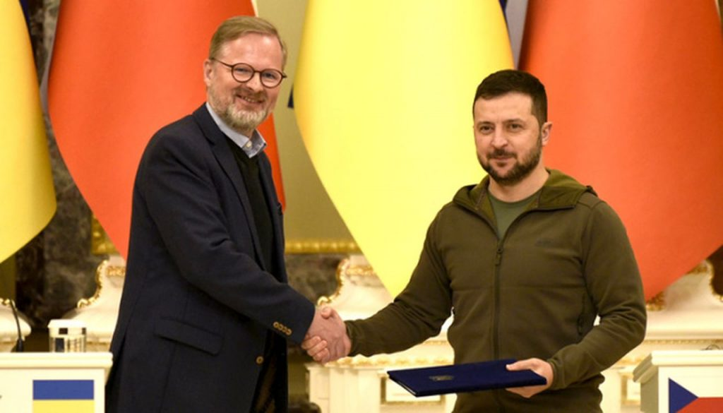](https://aeronet.news/wp-content/uploads/FialaNATOZelensky.jpg)

*Tohle potřesení rukou vyjde české občany ještě pěkně draho*

Něco by se ale na Ukrajině určitě našlo, čím by mohla Ukrajina ručit sama, a ne aby za ukrajinské půjčky ručila Česká republika, rovná se český občan. **Půjčky Ukrajině jsou tak ručené evropskými zeměmi, takže Ukrajina neručí za nic, a to je chucpe a zločin proti evropským národům! To je úplně stejné, jako kdybyste si vzali půjčku u banky v ČR, ale za tu půjčku by ručil devizový strýček z Německa.**

A jakmile byste přestali splácet, strýček by to zatáhnul za vás. Přesně tento zločin vymyslelo Fialovo předsednictví s tím mamutím úvěrem 18 miliard pro Ukrajinu, kde ty peníze budou rozkradeny, protože Ukrajina je nejzkorumpovanější země v Evropě. Není naprosto jasné, proč za úvěr nemůže ručit Ukrajina, s jedinou výjimkou: **Bruselští bankéři totiž nevěří, že Ukrajina válku vyhraje! V tom je ten zakopaný pes!**

**Bankéři z ECB vědí, že Ukrajina válku nevyhraje, a proto nechtějí ručení ukrajinským majetkem, ale chtějí záruky od zemí EU**

A to je ten důvod, proč Ukrajina ničím neručí a **proč evropští bankéři se s ručením ukrajinským majetkem nespokojí, protože ani oni nevěří, že po válce bude Ukrajina vůbec něčím disponovat.** Proto ECB požadovala po Fialově předsednictví, že za úvěr 18 miliard EUR pro Ukrajinu musí ručit přímo země Evropské unie. Taková je holá realita! Bankéři nejsou politici a ti vědí, jak válka skončí. To je přesně ten důvod, proč švýcarské banky již od porážky Wehrmachtu ve Stalingradu nechtěly Německu půjčovat peníze naproti státním dluhopisům Říšské banky a začaly požadovat ručení ve zlatě, v drahých kovech atd. Jenže Fialova vláda se chystá na válku s Ruskem, první kroky již byly učiněny v červenci.

**Fialova vláda usnesením č. 644 ze dne 27. července 2022 rozhodla, že od 1. ledna 2023 bude v Pobaltí, v Polsku, na Slovensku a v Maďarsku rozmístěno 1 200 českých vojáků** a ve stejný okamžik přijede do ČR až 800 vojáků NATO jako přípravný kontingent na obranu zemí NATO. A to není všechno. V dokumentu se nařizuje ministru financí zajistit úhradu rozpočtově nezajištěných finančních prostředků mimo kapitolu Ministerstva obrany na pokrytí případného nasazení sil a prostředků rezortu Ministerstva obrany v operacích Sil rychlé reakce NATO mimo území České republiky v letech 2023 a 2024. Ano, čtete správně. Vyčlenění prašulí pro útvary rychlé reakce mimo území ČR. Těch 1 200 vojáků je první vlna, přípravné zázemí pro zajištění týlového působení českých vojsk po případném vypuknutí konfliktu NATO s Ruskou federací.

**Fialova vláda vyšle na čáru doteku s Ruskem, Běloruskem a Ukrajinou 1 200 vojáků prvního předvoje. Do ČR přijede 800 vojáků NATO. A ministr financí má najít peníze na financování českých Sil rychlé reakce, kdyby se to s Ruskem jako fakt zvrtlo**

Je to standardní přípravný postup, první kontingent, vyčlenění mimořádného finančního rámce, se kterým se původně nepočítalo, příjezd 800 vojáků NATO do ČR, vytvoření komunikačních struktur a místně-lokálního řízení a logistiky, přípravy silnic a železnic pro vojskové a těžkotonážní transporty atd. **Namísto mírového dialogu a aktivace diplomatického úsilí na urovnání konfliktu na Ukrajině se vyčleňují finance a posílají se vojáci AČR do pohraničí s Ruskou federací, Běloruskem a Ukrajinou**, zatímco do ČR přijíždí vojáci NATO. A česká vláda je na tom tak špatně, že už nemá peníze ani na placení za zdravotní péči pro ukrajinské uprchlíky, ale velkorysé spoluručení ČR za mamutí úvěr 18 miliard EUR pro Ukrajinu není problém.

[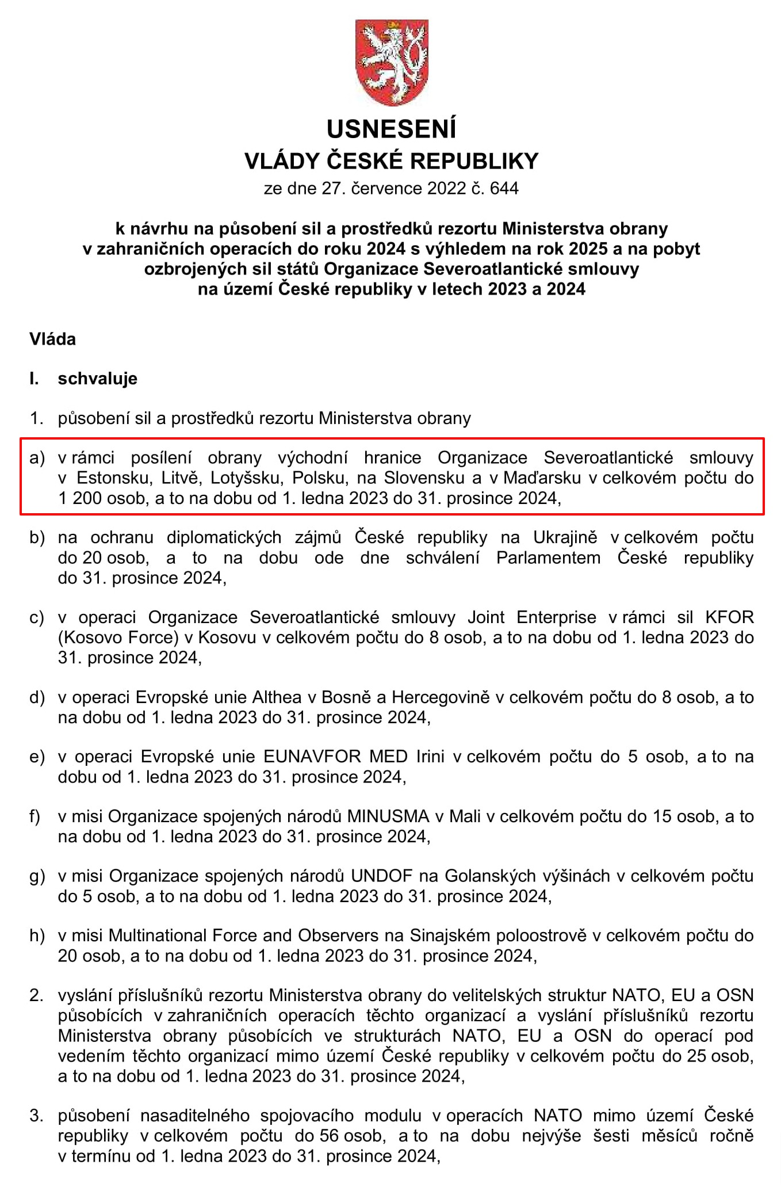](https://aeronet.news/wp-content/uploads/Usneseni644_1.jpg)

[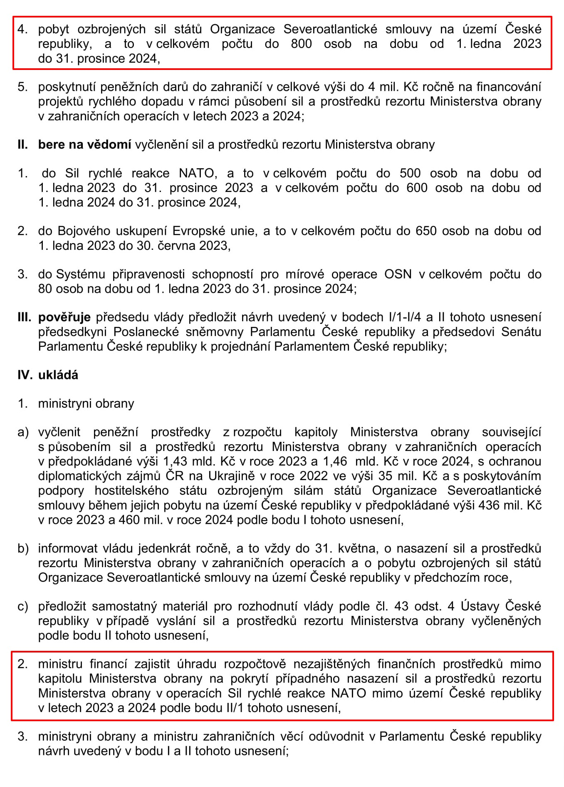](https://aeronet.news/wp-content/uploads/Usneseni644_2.jpg)

[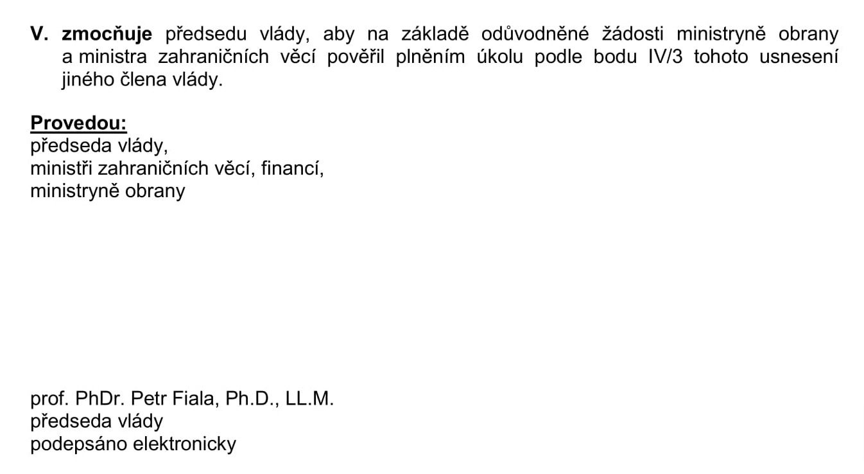](https://aeronet.news/wp-content/uploads/Usneseni644_3.jpg)

Nikdo přitom po Ukrajině nepožaduje žádné ručení vlastním ukrajinském majetkem nebo pozemky u moře, protože i těm politikům je nakonec jasné, že **Ukrajina nemůže ručit něčím, co nemá de facto pod vlastní pevnou kontrolou, buď teď, anebo v blízké budoucnosti. Taková je realita!** Ručit bude český Honza a česká Mařka, protože mají asi tolik peněz, že neví co s nimi, takže rádi zaručí Ukrajině 18 miliard EUR nebo třeba úvěr na zdravotní pojištění pro půl milionu, nebo třeba celý milion ukrajinských běženců, to podle toho, kolik těch Ukrajinců ještě Fialova vláda přijme “na dluh” během roku 2023. Tohle je nejhorší vláda ČR od roku 1989. Je to vláda národní tragédie!

***-VK-***